תרגול 10 בפיסיקה ב' לביולוגים
שדה מגנטי- שדה מגנטי נוצר כאשר יש מטען התנועה (לדוגמא זרם חשמלי או אלקטרון שנע מסביב לאטום). לא נמצאה בטבע מקבילה מגנטית למטען חשמלי (כלומר לא נמצא מטען מגנטי). השדה המגנטי נמדד ביחידות של טסלה [T].
מכפלה וקטורית- מכפלה וקטורית היא מכפלה בין 2 וקטורים הנותנת וקטור (להבדיל ממכפלה סקלרית הנותנת סקלר). אם נתונים 2 וקטורים באופן:
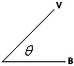
אזי המכפלה הוקטורית נותנת וקטור שגודלו וכיוונו מאונך למישור הנוצר על ידי 2 הוקטורים היוצרים אותו. קביעת הכיוון נקבעת על ידי הצבת האגודל בכיוון הוקטור השמאלי שאר אצבעות היד בכיוון הוקטור הימני – כיוון הוקטור הוא בכיוון כף היד הפתוחה כמתואר באיור (אם יש סימן מינוס אז הכיוון הוא הכיוון ההפוך). אם הוקטורים V ו-B מקבילים אזי המכפלה הסקלרית היא 0 מאחר ו-.

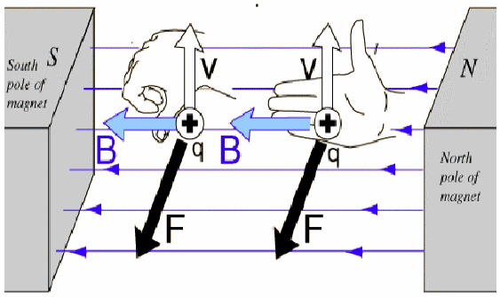

כוח לורנץ- כוח לורנץ הוא נוסחא המתארת את הכוח הכולל הפועל על חלקיק טעון הנע בשדה חשמלי ובשדה מגנטי. הכוח הכולל הוא:
Q הוא מטען החלקיק, V מהירות החלקיק, E השדה החשמלי ו-B השדה המגנטי.
יש לשים לב כי גוף ניטרלי לא מרגיש שום כוח (לא מגנטי ולא חשמלי). חלקיק טעון ירגיש שדה מגנטי רק אם הוא נמצא בתנועה ורק אם לכיוון המהירות שלו יש רכיב בכיוון המאונך לכיוון השדה המגנטי. מטען שלילי מרגיש כוח מגנטי (וחשמלי) בכיוון ההפוך למטען חיובי.

הסכמי כיוון:
שדה היוצא ממישור הדף
שדה הנכנס למישור הדף
תרגיל 1:
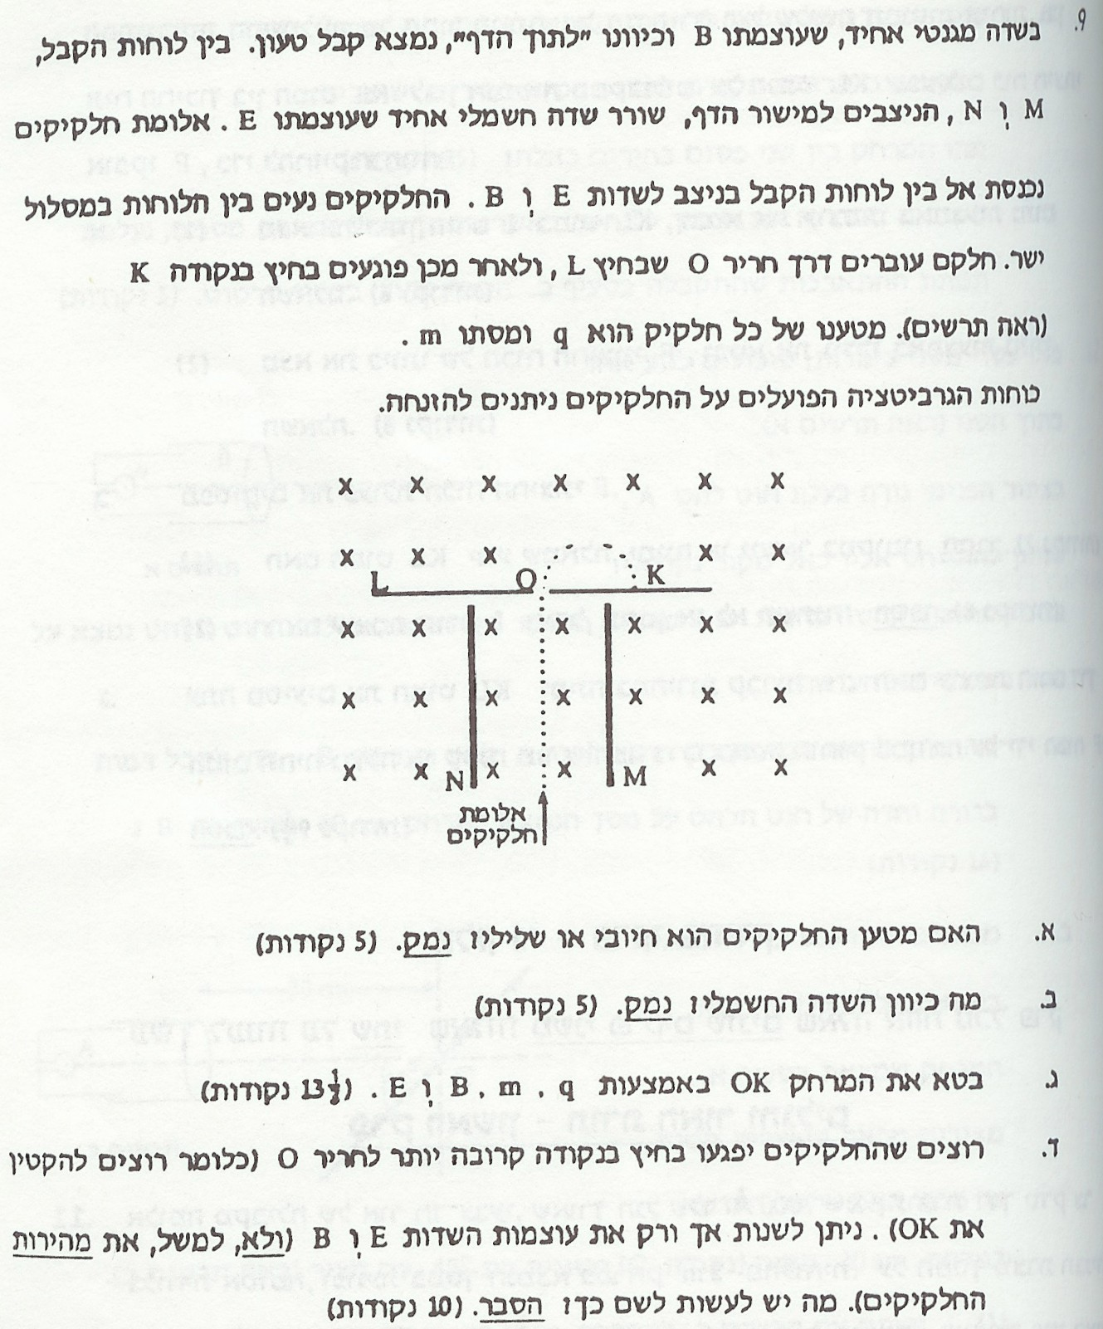
פתרון:
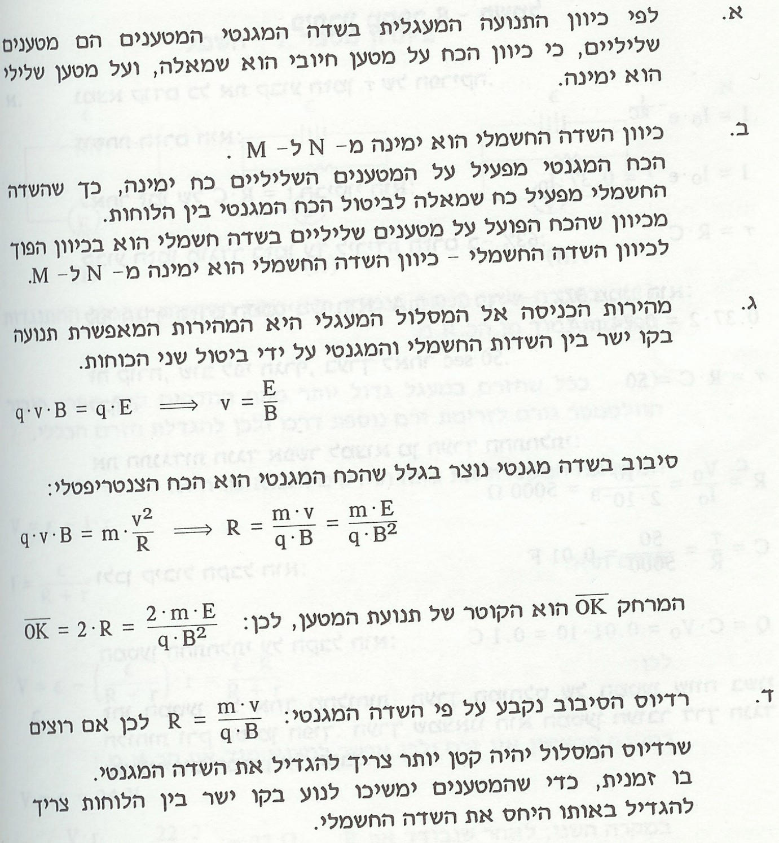
תרגיל 2:
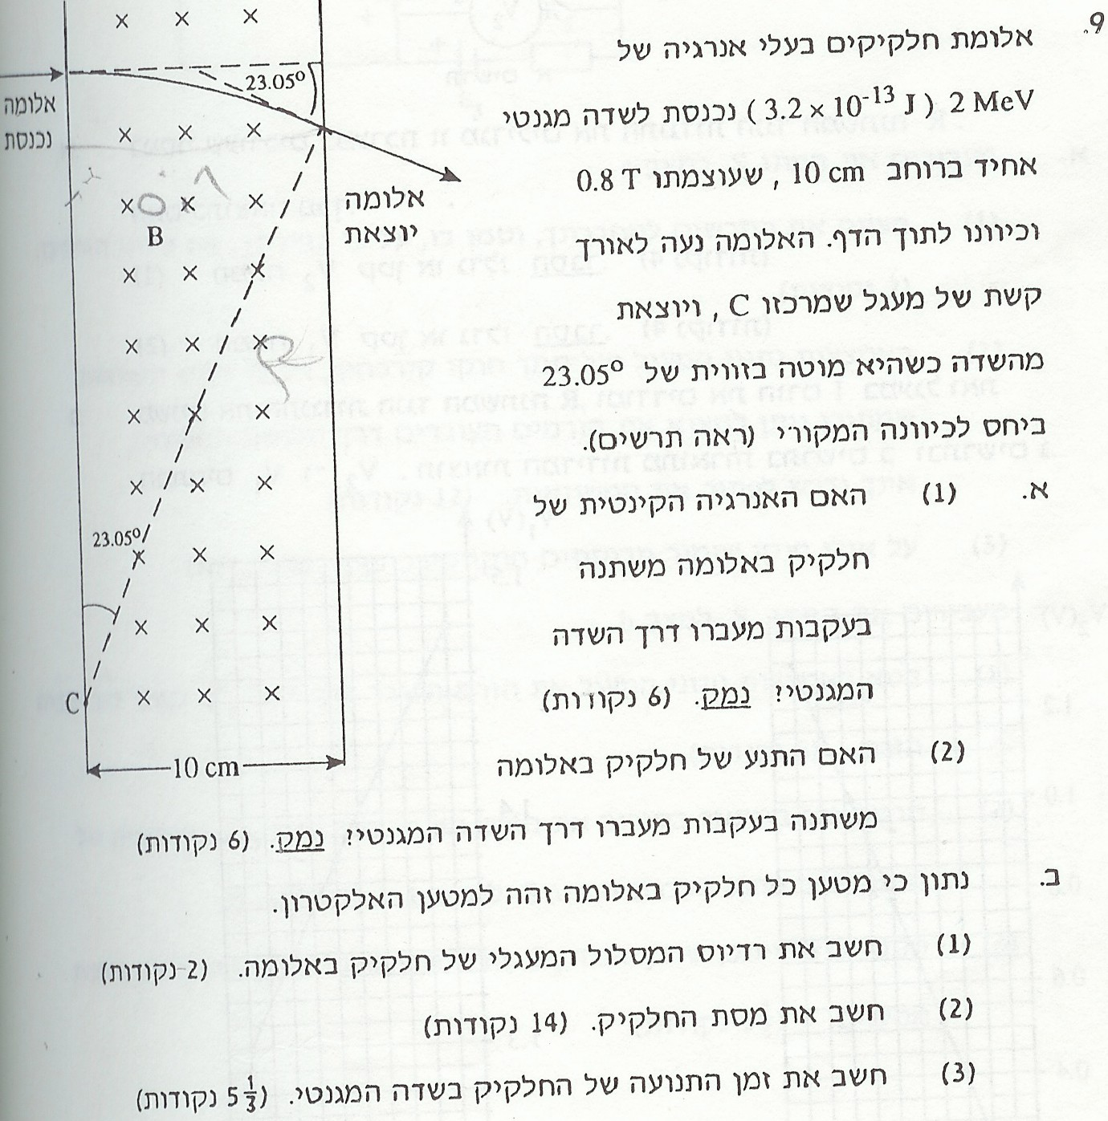
פתרון:
